Министерство образования и науки Российской Федерации
Государственное образовательное учреждение высшего профессионального образования
Уфимский государственный авиационный технический университет

Кафедра ТС

Лабораторная работа №3
Исследование автогенераторов

407.5017.000000 ПЗ

Выполнил: ст. гр. СПР-407
Камалов А.Э.
Саитов А.И.
Проверил: Гарифинов А.Н.

Уфа 2006

Цель работы:
- исследование условий возбуждения колебаний в автогенераторе (АГ) с цепью обратной связи;
- изучение влияния режима работы АГ на его характеристики;
- исследование явления прерывистой генерации;
- изучение основных свойств кварцевого резонатора (КР) и схем АГ, стабилизированных кварцем;
- исследование влияния настройки контура на режим работы АГ и частоту генерируемых им колебаний;
- исследование влияния коллекторного напряжения на режим работы АГ и частоту его генерации;
- исследование кратковременной и средневременной нестабильности частоты различных схем АГ.
- исследование влияния температуры кварцевого резонатора и транзистора на частоту кварцевых и бескварцевых АГ.

Общие теоретические сведения.
Автогенераторы (АГ), так же как и генераторы с внешним возбуждением являются преобразователями энергии постоянного тока в энергию электромагнитных колебаний высокой частоты. В то же время принципиальным отличием АГ от ГВВ является то, что в них сигнал возбуждения не подается на генераторный прибор от внешнего источника, а частота и амплитуда генерируемых колебаний определяется только свойствами самих АГ.
Основными элементами АГ гармонических колебаний, так же как и ГВВ. являются генераторный прибор (ГП) и колебательная система (КС). В качестве ГП обычно используются трех- и четырехполюсные генераторные приборы (биполярные и полевые транзисторы, электронные лампы, микросхемы, многокаскадные усилители) или двухполюсные ГП (диоды Ганна, лавинно-пролетные и туннельные диоды). Вне зависимости от типа используемого ГП его назначение - компенсировать затухание колебаний в КС за счет введения в нее порций энергии от источника питания постоянного тока, что можно трактовать как подключение к КС отрицательного дифференциального сопротивления, компенсирующего сопротивление потерь. В случае использования двухполюсного ГП источник питания обеспечивает его работу на участке вольтамперной характеристики с отрицательной крутизной. В трехполюсных ГП отрицательная крутизна их динамических характеристик в выходной системе координат создается за счет положительной внешней обратной связи.
АГ может быть представлен в виде каскадного соединения двух четырехполюсников, первым из которых является ГП, а вторым - КС. При этом выходные клеммы КС следует соединить с входными клеммами ГП (рис.1).

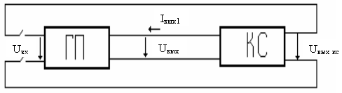
Рис.1. Схема автогенератора в виде каскадного соединения двух четырехполюсников

Описание лабораторного стенда.
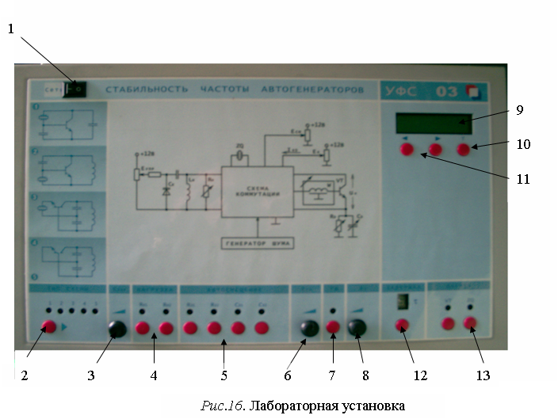
Позиции:
- выключатель СЕТЬ (вкл/выкл)
- переключатель ТИП СХЕМЫ
- тумблер Е_{упр}
- переключатель НАГРУЗКА
- переключатель АВТОСМЕЩЕНИЕ
- тумблер Е_{см}
- кнопка ГШ (вкл/выкл)
- тумблер Е_{к}
- ж/к дисплей
- кнопка запуска мультиметра
- кнопки перелистывания ж/к дисплея
- табло ЗАДЕРЖКА
- НАГРЕВ
Выполнение работы:
4.1.1. В соответствии с описанием лабораторного стенда установили коллекторное напряжение Е_{к} (рис.16, позиция 8) равным 9 В, эквивалентное сопротивление контура R_{эк} максимальным (кнопки R_{h1} и R_{н2} выключены), сопротивление и емкость цепи автосмещения (L_{э} и С_{э}) минимальными. Переключатель «ЗАДЕРЖКА» (рис.16, позиция 12) находиться в положении 0.
    - Исследовать диаграммы срыва АГ при различных режимах самовозбуждения.
Е_{см} | 1 | 2 | 3 | 4 | 6,5
U_{к},В | 7,8 | 7,7 | 7,3 | 6,5 | 3,3
I_{к0},мА | 1,1 | 1,6 | 2,2 | 2,7 | 4,0

Есм | 4 | 3 | 2 | 1
Uк,В | 6,5 | 7,4 | 7,7 | 7,9
Iк0,мА | 2,7 | 2,2 | 1,6 | 1,1

4.1.3. Снять настроечную характеристику АГ.
Е_{упр} | 0 | 2 | 4 | 6 | 8 | 10
U_{к} | 2,7 | 3,5 | 4,1 | 4,9 | 5,3 | 5,3
I_{к0} | 1,4 | 1,4 | 1,6 | 1,9 | 1,9 | 2,0
f_{Г},кГц | 1556,7 | 1798,2 | 2166,6 | 2359,4 | 2417,4 | 2431,5

4.1.4. Для схемы 4 при управляющем напряжении на варикапе Е_{упр}= 3В (частота генерации близка к 2 МГц) установить режим работы схемы и снять зависимости напряжения на контуре, постоянном составляющей коллекторного тока транзистора и частоты генерации от длины линии задержки в цепи обратной связи (U_{к}, I_{к0}, f_{Г} =f(τ_{з})).
τ_{з} | 0 | 1 | 2 | 5 | 7
U_{к} | 3,7 | 3,8 | 0 | 0 | 0
I_{к0} | 1,5 | 1,6 | 1,1 | 1,1 | 1,1
f_{Г} | 1988,5 | 1986 | 0 | 0 | 0

    - Для схемы 4 исследовать влияние напряжения источника коллекторного питания транзистора АГ на частоту генерируемых колебаний и режим работы транзистора.
E_{к} | 10 | 8 | 6 | 4 | 2 | 0,1
U_{к} | 3,8 | 3,8 | 3,8 | 3,5 | 1,3 | 0
I_{к0} | 1,5 | 1,6 | 1,7 | 1,8 | 1,2 | 0
f_{Г} | 1989,5 | 1986,3 | 1982,7 | 1989 | 1944,5 | 0

Вывод:__________________________________________________________________________________________________________________________________________________________________________________________________________________________________________________________________________________________________________________________________________________________________________________________________________________________________________________________________________________________

4.2. Исследование схем кварцевых автогенераторов
Выполнение работы:
4.2.1. Установили коллекторное напряжение Ек равным 9 В, эквивалентное сопротивление контура Rэк, максимальным. Переключатель ЗАДЕРЖКА находиться в положении 0.
4.2.2.1. Исследовать чувствительность частоты генерации и режима работы транзистора АГ к значению резонансной частоты контура, включенного между эмиттером и коллектором транзистора.
Е_{упр} | 0 | 2 | 4 | 6 | 8 | 9
f_{р},кГц | 1566,8 | 1786,3 | 2172,3 | 2358,6 | 2417,7 | 2426,1
Е_{упр} | 0 | 1 | 2 | 3 | 5 | 7 | 10
U_{к} | 0 | 0,2 | 2 | 0 | 0 | 0 | 0
I_{к0} | 1,3 | 1,4 | 1,5 | 1,1 | 1,1 | 1,1 | 1,1
f_{Г} | 0 | 1999,8 | 1999,8 | 0 | 0 | 0 | 0

4.2.2.2. Снять зависимость напряжения на контуре, постоянной составляющей коллекторного тока и частоты генерации от значения напряжения коллекторного питания (U_{к}, I_{к0}, f_{Г} =f(Е_{к})).
Вых1=Вых генератора.
Е_{упр} | 10 | 8 | 6 | 4 | 2 | 1 | 0,5 | 0,1
U_{к} | 0,5 | 0,5 | 0,5 | 0,4 | 0,2 | 0 | 0 | 0
I_{к0} | 1,4 | 1,5 | 1,6 | 1,7 | 1,5 | 0,9 | 0 | 0
f_{Г} | 2000 | 2000 | 2000 | 2000 | 2000 | 0 | 0 | 0

4.2.3. Провести исследование схемы АГ с КР между базой и эмиттером транзистора (переключатель «ТИП СХЕМЫ» (рис.16, позиция 2) в положении 2.
Е_{упр} | 0 | 2 | 4 | 6 | 7 | 8 | 9
f_{р} | 0 | 0 | 0 | 0 | 0 | 0 | 0
Повторить эксперименты, проведенные в пп. 2.1 и 2.2.
Е_{упр} | 0 | 1 | 2 | 3 | … | 10
U_{к} | 0 | 0 | 0 | 0 | 0 | 0
I_{к0} | 0 | 0 | 0 | 0 | 0 | 0
f_{Г} | 0 | 0 | 0 | 0 | 0 | 0
4.2.4 Изменяя управляющее напряжение на варикапе (рис.16, позиция 3), добиться максимальной амплитуды выходного напряжения АГ U_{K}.
Снять зависимости напряжения на контуре, постоянной составляющей коллекторного тока транзистора и частоты генерируемых колебаний от резонансной частоты колебательной системы АГ U_{к}, I_{к0}, f_{Г} =f(f_{p}).
Е_{упр} | 10 | 8 | 6 | 4 | 1
U_{к} | 0 | 0 | 0 | 0 | 0
I_{к0} | 1,4 | 1,5 | 1,4 | 1,4 | 1,4
f_{Г} | 0 | 0 | 0 | 0 | 0

4.2.4.3. Снять зависимость напряжения на контуре, постовой составляющей коллекторного тока транзистора и частоты генерации от длинны линии задержки в цепи обратной связи (U_{к}, I_{к0}, f_{Г} =f(τ_{з})).
τ_{з} | 0 | 1 | 2 | 4 | 6
I_{к0} | 1,8 | 1,8 | 1,4 | 1,4 | 1,4
f_{Г} | 1999,78 | 1999,77 | 0 | 0 | 0

Вывод:__________________________________________________________________________________________________________________________________________________________________________________________________________________________________________________________________________________________________________________________________________________________________________________________________________________________________________

4.3. Исследование нестабильности частоты автогенераторов
Выполнение работы:
    - Установили коллекторное напряжение Е_{к} равным 9 В, эквивалентное сопротивление контура R_{эк}, максимальным. Переключатель ЗАДЕРЖКА находиться в положении 0.
4.3.2.1.Снять зависимость кратковременной и средневременной нестабилыюстей частоты колебаний АГ от времени усреднения (накопления) τ=T_{н}, (рис.16, позиции 10 и 11) при отключенном генераторе шума (индикатор ГШ не горит) (рис.16, позиция 7). Снять зависимость f_{ср} = f(τ), расcчитать и построить график σ/f_{ср} = f(τ).
τ,мс | 1 | 10 | 100 | 1000 | 10000
f_{ср},кГц | 2000 | 1999,8 | 1999,78 | 1999,782 | 1999,781
4.3.2.2. Повторили исследования по п. 2.1 при включенном генераторе шума.
τ,мс | 1 | 10 | 100 | 1000 | 10000
f_{ср},кГц | 1999 | 1999,75 | 1999,785 | 1999,782 | 1999,781

4.3.3
τ,мс | 1 | 10 | 100 | 1000 | 10000
fср,кГц | 2023,3 | 2028,6 | 2030 | 2030 | 2030
τ,мс | 1 | 10 | 100 | 1000 | 10000
fср,кГц | 2030 | 2030 | 2030 | 2030 | 2030

    - Исследовать зависимость частоты генерации от температуры.
Схема 3.
t^{о} | 55^{о} | 50^{о} | 45^{о} | 40^{о} | 35^{о} | 30^{о}
f_{Г} | 2000 | 2000 | 1999,7 | 1999,7 | 1999,7 | 1999,7
I_{к0} | 2,1 | 2,1 | 2,1 | 2,1 | 2,1 | 2,1
U_{к} | 5 | 5 | 5 | 5 | 5 | 5

Схема 4.
t^{о} | 55^{о} | 50^{о} | 45^{о} | 40^{о} | 35^{о}
f_{Г} | 2027 | 2022 | 2028,4 | 2021,8 | 2005,4
I_{к0} | 1,7 | 1,7 | 1,7 | 1,7 | 1,6
U_{к} | 4 | 4 | 3,9 | 3,9 | 3,9

Вывод:__________________________________________________________________________________________________________________________________________________________________________________________________________________________________________________________________________________________________________________________________________________________________________________________________________________________________________________________________________________________________________________

